Самостоятельная
прогулка Васьки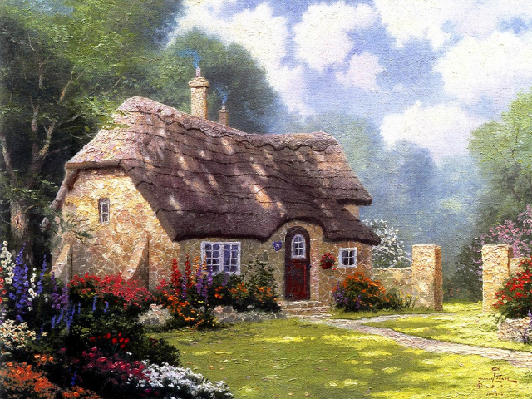
В одной деревне, на краю леса стоял дом. Во дворе этого дома жило много разных животных: куры, утки, корова Зорька, маленький поросенок Пятачок и котенок Васька со своей мамой. Жилось котенку весело. Утром подойдет к корове, она даст ему парного молочка, с курами он поиграет в догонялки, а с поросенком он весь испачкается в грязи. И все бы ничего, но ему так хотелось посмотреть, что там за высоким забором. И вот однажды наш Васька отправился на самостоятельную прогулку. Он вышел за ворота и побежал по узенькой тропинке, прямо к озеру, которое было возле дома.
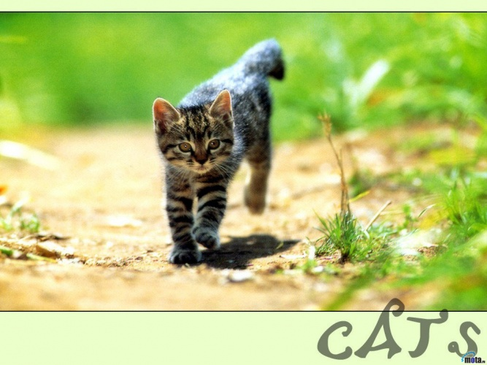
Светило яркое солнце. Лучи поблескивали на поверхности воды. В озере плескались рыбы. Ему так хотелось с ними поиграть. Он дотронулся лапой до воды и чуть - чуть не свалился туда! Недолго думая, наш Васька продолжил свой путь. Впереди показался лес. Он с осторожностью вошел. Деревья казались ему великанами. Вдруг он увидел двух резвящихся белочек, которые скакали с ветки на ветку! Васька побежал за ними. Он выбежал на большую, светлую поляну, где рос могучий дуб. Возле самых его корней он увидел норку. Васька побежал к ней. Там котенок увидел ежика и поздоровался с ним.
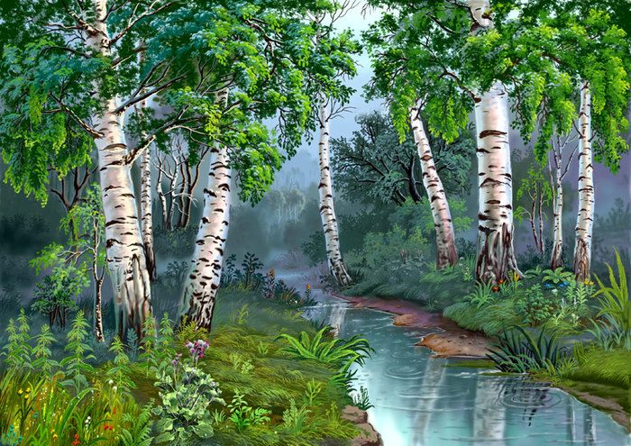
Котенок спросил ежика: - Чем ты занимаешься?
Он ответил ему: «Собираю листву и утепляю свое жилище».
Котенку захотелось помочь. Они стали вдвоем носить листья в норку. Вдруг, откуда ни возьмись, выскочил зайчик! Он прыгал по лужайке и ловил бабочек. Котенок подбежал к нему и спросил: - Что ты делаешь? Зайчик ответил: «Светит яркое солнце, я греюсь в его лучах и у меня хорошее настроение!
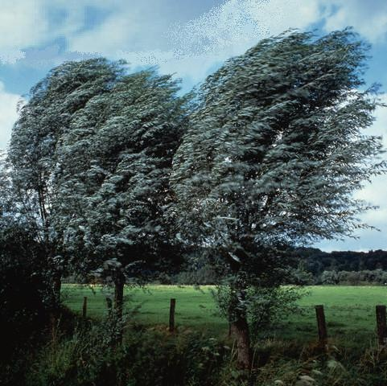
Но тут внезапно подул сильный ветер!
Небо покрылось густыми темными облаками. Раздался сильный раскат грома. Сверкнула молния.
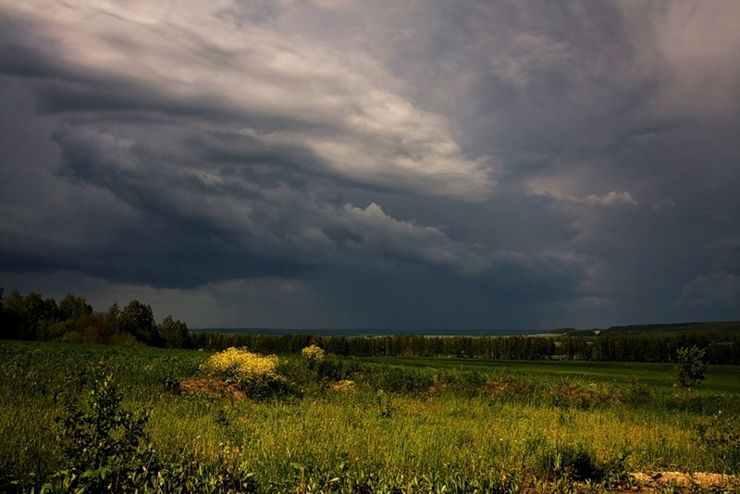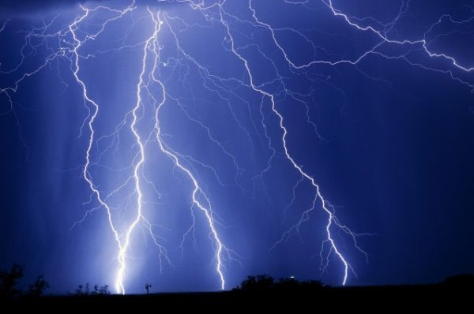
Начался сильный дождик. Наш маленький котенок не знал, куда ему спрятаться. Было очень страшно! Гром гремел все сильнее и сильнее. Он услышал, как кто – то его зовет. Это был ежик. Он предложил ему спрятаться в его норке и переждать дождь.
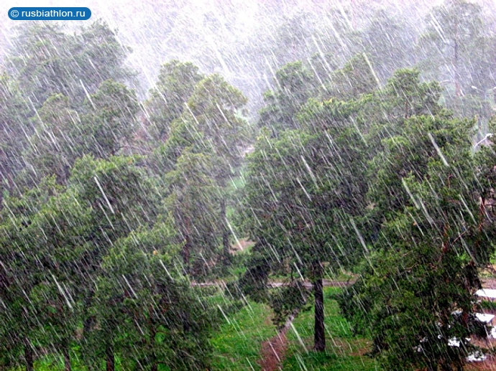
Дождь шел и шел. И маленькому котенку казалось, что он никогда не кончится. Но вот, наконец, дождь прекратился. Выглянуло солнышко. Васька вылез из норки. Вся земля промокла, было много луж.
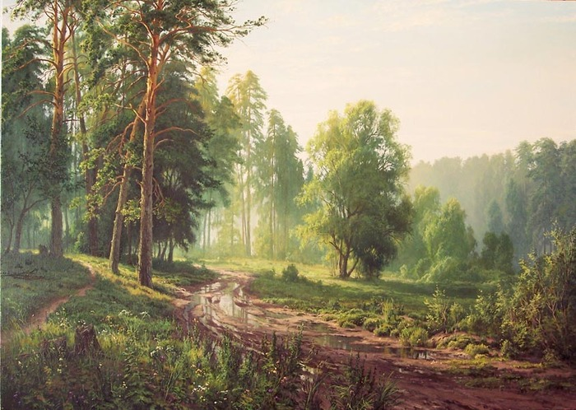
Он поднял голову и увидел в небе большую разноцветную радугу. Она была очень красивая.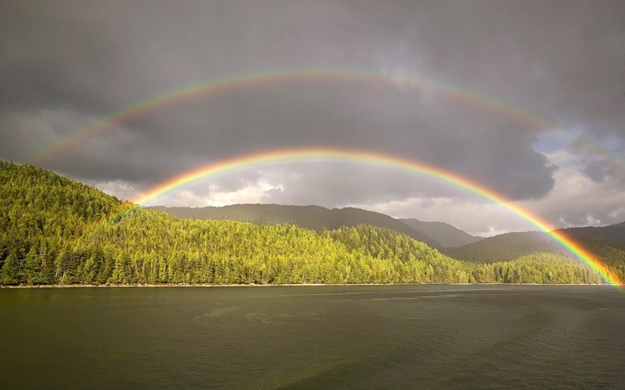 Васька счастливый, мокрый, и очень голодный побежал обратно домой. Чтобы рассказать о своих преключениях. Васька пообещал маме, что не будет так далеко убегать от своего дома.

Вопросы:
- Назови жителей двора?
- Что нового узнал Васька во время путешествия?
- Как изменилась погода?
- Какай добрый поступок совершил ежик?
- Какие правила безопасности нужно соблюдать, чтобы не попасть в труднуюситуацию? (встреча с незнакомыми, во время природных явлений и прогулки одному)
- После какого явления природы появляется радуга? Из каких цветов она состоит?
- Чем закончилась эта история?

Автор: Макарова Н. А. д/с №31 «Сказка»

